1) Contexte

OC Pizza est une jeune enseigne de pizzerias spécialisée dans la vente de pizzas à emporter ou livrées. Elle compte ouvrir 3 points de ventes supplémentaires d’ici la fin de l’année, en plus des 5 déjà existants. Elle recherche un système de gestion informatique pour pouvoir gérer au mieux les commandes et les livraisons de ces 8 points de vente. A défaut de trouver la solution optimale sur le marché, elle cherche à développer son propre outil de gestion de son activité.

2) Objectifs

Le système informatique que l’on doit mettre en place doit répondre à certaines problématiques, clairement explicitées par un des responsable du groupe. L’outil doit donc pouvoir permettre:

- d’être plus efficace dans la gestion des commandes, de leur réception à leur livraison en passant par leur préparation ;
- de suivre en temps réel les commandes passées et en préparation ;
- de suivre en temps réel le stock d’ingrédients restants pour savoir quelles pizzas sont encore réalisables ;
- de proposer un aide mémoire aux pizzaiolos indiquant la recette de chaque pizza
- de proposer un site Internet pour que les clients puissent :
  - passer leurs commandes, en plus de la prise de commande par téléphone ou sur place,

  - payer en ligne leur commande s’ils le souhaitent – sinon, ils paieront directement à la livraison

  - modifier ou annuler leur commande tant que celle-ci n’a pas été préparée

3) Fonctionnalités
L’analyse des problématiques permet d’extraire deux interfaces principales de notre système, que l’on représente sous la forme de packages. Le diagramme suivant illustre ces deux packages, ainsi que les différents acteurs interagissant avec eux.

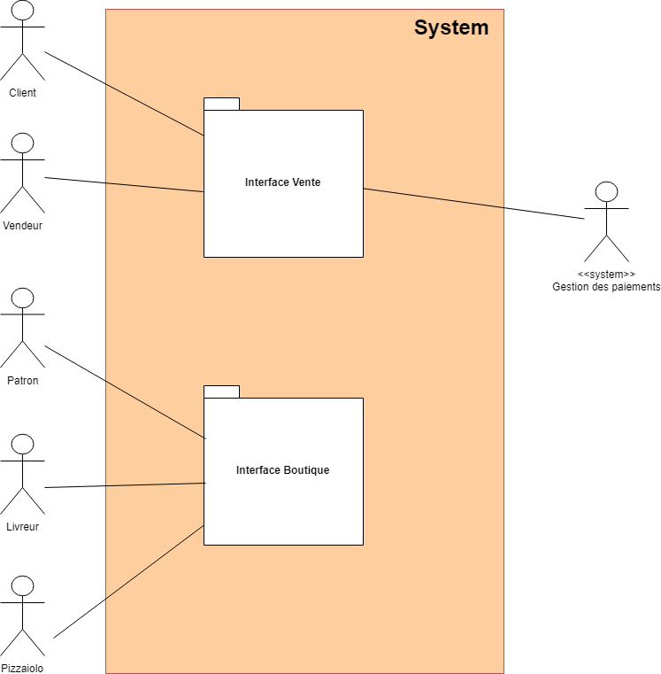

Diagramme de package

Interface «Vente»

A compléter

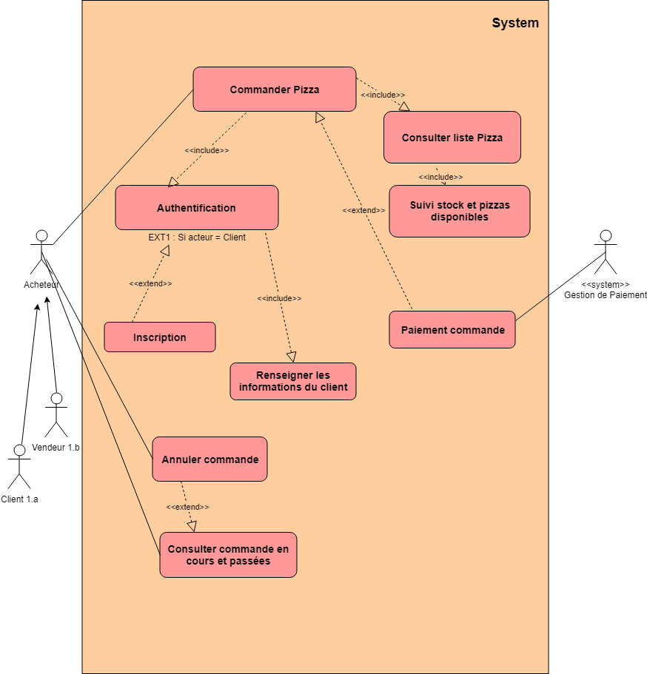
Diagramme de cas d’utilisation, package « Interface Vente »

Fiches descriptives : A Compléter

CAS NUMÉRO 1:
Nom : Commander pizza - Client (package « Interface Vente »)
Acteur : Client
Description : Le client doit pouvoir commander une pizza à partir du site internet.
Auteur : Otman ANDOUR
Date : 03/11/2018
Pré-conditions : L’utilisateur doit être authentifié en tant que client (Cas d’utilisation « Authentification » – package « Interface vente »)
Démarrage : L’utilisateur a demandé la page « Consulter liste Pizzas »

DESCRIPTION
Le scénario nominal
1. Le système fait appel au cas d’utilisation interne « Consulter liste Pizzas »
2. Le système fait appel au cas d’utilisation interne « Suivi stock et pizzas disponibles »
3. Le système affiche la liste des pizzas disponibles pour le client.
4. Le client sélectionne la pizza souhaitée.
5. Le client indique la quantité souhaitée.
6. Le système propose à l’acheteur de choisir un mode de règlement
7. Le système enregistre la commande.
8. Le système affiche le récapitulatif de l’achat.
Les scénarios d’exception
4.a Le client choisi de quitter le site internet. La commande est annulée.
6.a Le client choisi un règlement sur place.
6.b Le client choisi de régler en ligne. Le système fait appel au cas d’utilisation internet « Paiement commande »
6.b.1 L’enregistrement du règlement n’a pas réussi. Le système envoi un message d’erreur et invite le client à recommencer ou à payer sur place.
7.a L’enregistrement définitif de l’achat n’a pas réussi. Le système affiche un message d’erreur et invite l’utilisateur à réessayer.

FIN
Scénario nominal : L’utilisateur quitte la page après le point 8 (affichage du récapitulatif de l’achat)
Scénario d’exception : après le point 6 ou 7, si l’enregistrement du règlement ou de la commande définitive ne réussit pas.

POST CONDITION
Scénario nominal : l’achat et son règlement ont été enregistrés en base de données.
Scénario d’exception : l’achat a été récapitulé dans un message et a été envoyé au service commercial de l’entreprise.

COMPLÉMENTS
Ergonomie
L’affichage de la liste des pizzas doit contenir le nom de chaque pizza, accompagné de la liste des ingrédients et d’une photo de la pizza.

PROBLÈMES NON RÉSOLUS
L’utilisateur peut-il commander une pizza, puis ensuite s’authentifier et payer la commande ?

CAS NUMÉRO 2:
Nom : Commander pizza - Vendeur (package « Interface Vente »)
Acteur : Vendeur
Description : Le vendeur doit pouvoir enregistrer la commande d’un client qui commande sur place ou au téléphone
Auteur : Otman ANDOUR
Date : 03/11/2018
Pré-conditions : L’utilisateur doit être authentifié en tant que vendeur (Cas d’utilisation « Authentification » – package « Interface vente ») et avoir les informations du clients (Nom, adresse...)
Démarrage : L’utilisateur a demandé la page « Consulter liste Pizzas »

DESCRIPTION
Le scénario nominal
1. Le système fait appel au cas d’utilisation interne « Consulter liste Pizzas »
2. Le système fait appel au cas d’utilisation interne « Suivi stock et pizzas disponibles »
3. Le système affiche la liste des pizzas disponibles pour le client.
4. Le vendeur sélectionne la pizza souhaitée.
5. Le vendeur indique la quantité souhaitée.
6. Le client commande sur place : Le système fait appel au cas d’utilisation interne « Paiement commande »
7. Le système enregistre la commande.
8. Le système affiche le récapitulatif de l’achat.
Les scénarios d’exception
4.a Le client choisi d’annuler sa commande.
6.a Le client commande par téléphone et règle lors de la livraison.
6.b Le paiement échoue.
6.b.1 L’enregistrement du règlement n’a pas réussi. Le système envoi un message d’erreur et invite le client à recommencer ou à payer sur place.
7.a L’enregistrement définitif de l’achat n’a pas réussi. Le système affiche un message d’erreur et invite l’utilisateur à réessayer.

FIN
Scénario nominal : L’utilisateur quitte la page après le point 8 (affichage du récapitulatif de l’achat)
Scénario d’exception : après le point 6.b ou 7, si l’enregistrement du règlement ou de la commande définitive ne réussit pas.

POST CONDITION
Scénario nominal : l’achat et son règlement ont été enregistrés en base de données.
Scénario d’exception : l’achat a été récapitulé dans un message et a été envoyé au service commercial de l’entreprise.

COMPLÉMENTS
Ergonomie
L’affichage de la liste des pizzas doit contenir le nom de chaque pizza, accompagné de la liste des ingrédients et d’une photo de la pizza.

Interface « Boutique »

A compléter

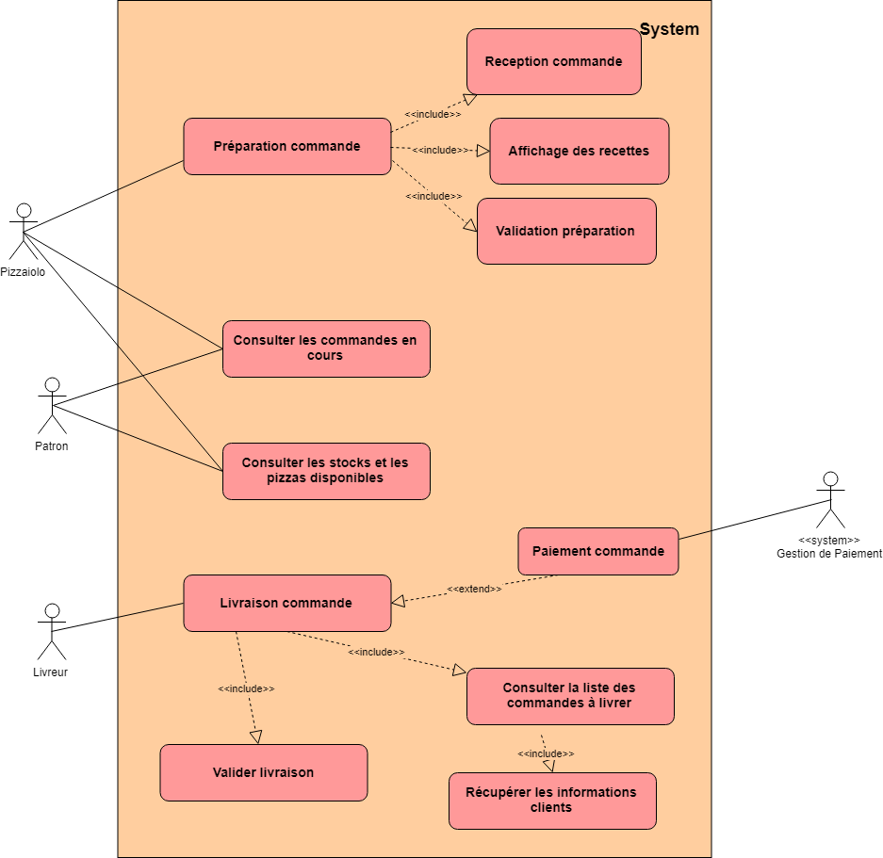

Fiches descriptives : A compléter
CAS NUMÉRO 3:
Nom : Préparation commande (package « Interface Boutique »)
Acteur : Pizzaiolo
Description : Le pizzaiolo doit pouvoir préparer la commande à partir des informations à disposition
Auteur : Otman ANDOUR
Date : 03/11/2018
Pré-conditions :Une commande client doit avoir été validée.
Démarrage : Le pizzaiolo a choisi la page « Préparation commande »

DESCRIPTION
Le scénario nominal
1. Le système appelle le cas d’utilisation interne « Réception commande »
2. Le système affiche la commande à préparer
3. Le système appelle le cas d’utilisation interne « Affichage des recettes »
4. Le système affiche les recettes des pizzas de la commande
5. Le pizzaiolo prépare la commande
6. Le pizzaiolo valide la préparation
7. Le système appelle le cas d’utilisation interne « Validation préparation »

FIN
Scénario nominal : Au point 7 après validation de la commande

POST CONDITIONS
Scénario nominal : La commande passe à l’état « Prête à livrer » et est ajoutée à la liste des pizzas à livrer.

CAS NUMÉRO 4:
Nom : Livraison commande (package « Interface Boutique »)
Acteur : Livreur
Description : Le livreur doit pouvoir livrer une commande se trouvant dans la liste de commandes à livrer
Auteur : Otman ANDOUR
Date : 03/11/2018
Pré-conditions : La préparation de la commande a été validée par un pizzaiolo.
Démarrage : Le livreur a choisi la page « Livraison commande »

DESCRIPTION
Le scénario nominal
1. Le système appelle le cas d’utilisation interne « Consulter la liste des commandes à livrer »
2. Le système affiche la liste des commandes à livrer
3. Le livreur choisit une commande à livrer
4. Le système retire la commande de la liste des commandes à livrer
5. Le livreur récupère la commande au point de vente et indique qu’il la bien récupérée
6. Le système passe la commande à l’état « En livraison »
7. Le livreur livre la commande.
8. Le livreur valide la livraison de la commande
9. Le système appelle le cas d’utilisation interne « Valider livraison »
Les scénarios d’exceptions
8.a. Le client règle au moment de la livraison
Le système appelle le cas d’utilisation interne « Paiement commande »
8.a.1. Le client règle au moment de la livraison mais le paiement échoue.
Le livreur ramène la commande au point de livraison et indique au système que la livraison est annulée.

FIN
Scénario nominal : Au point 9 après validation de la livraison
Scénario d’exception : Au point 8.a.1 si le client ne parvient pas à payer.

POST CONDITIONS
Scénario nominal : La commande passe à l’état « Livrée » et est ajoutée à la liste des commandes livrées.
Scénario d’exception : Le paiement a échoué et la commande passe à l’état « Livraison échouée »

Compléments
Ergonomie
Le système doit pouvoir faire apparaître pour chaque commande le point de vente et l’adresse au livreur.

PROBLÈMES NON RÉSOLUS

Que se passe-t-il si la commande n’arrive pas à destination ?

4) Diagramme d’activité
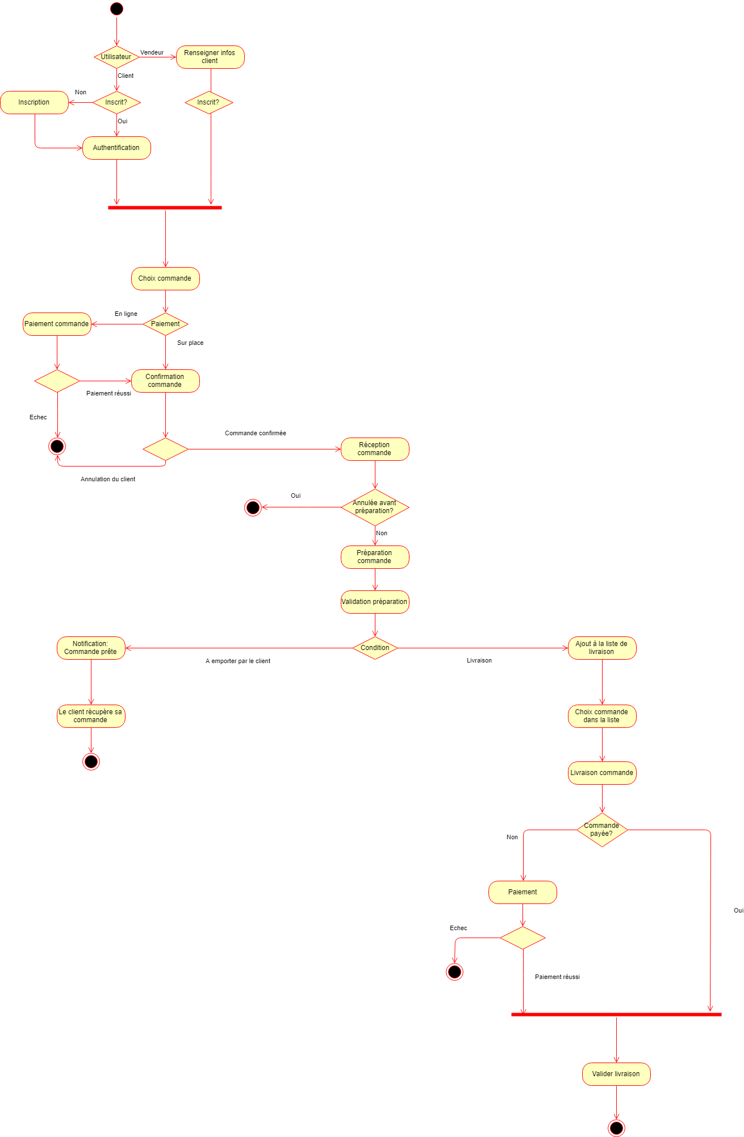
5) Réalisation de la solution

